**POŘAD BOHOSLUŽEB - ÚNOR 2018**

**Farnost a ČM Fatima**

**I. pátek 2. 2. 2018 – Uvedení Páně do chrámu - svátek Hromnic**



Hromnice je lidový název svátku „Uvedení Páně do chrámu“, který se slaví 2. února, tedy čtyřicátý den po Vánocích. Svátek připomíná obětování Ježíše v Jeruzalémském chrámě, při kterém starý Simeon a prorokyně Anna poznali   
v Ježíši „Světlo k osvícení národů“ (Lk 2,22-38). Lidový název „hromnice“ vznikl kvůli svěcení svíček „hromniček“, které se rozsvěcely v různých těžkých a temných obdobích života, například i při modlitbě za ochranu při bouřce.

Ježíš řekl: „Já jsem světlo světa; kdo mě následuje, nebude chodit ve tmě, ale bude mít světlo života. To světlo svítí   
v temnotě, ale tma je nepohltila.“ (srov. Jan 8,12; 1,5)

15:00 hod. – eucharistický výstav, zasvěcení Nejsvětějšímu Srdci Ježíšovu a svátostné požehnání

(možnost svátosti smíření ve zpovědnici v kostele 15-18h)

17:30 hod. růženec; **18 hod. mše sv.**

**PRAVIDELNÝ**

**PROGRAM:**

*Každý den společná modlitba*

*8 - 12 - 17:30 hod.*

**Mše sv. ráno v 8 hod.  
 –** pondělí, úterý, čtvrtek, sobota (pokud není ke konkrétnímu dnu uvedeno jinak)

**Mše sv. večer v 18 hod.  
 –** středa, pátek

(pokud není ke konkrétní-mu dnu uvedeno jinak)

**Středa** - od 8 hod. do 18 hod. – Adorační den

**Pátek** – DEN MILOSRDENSTVÍ

od 15 hod. do 18 hod. - adorace a možnost svátosti smíření  
**Sobota – 10:30 hod.**POUTNÍ MŠE SV.

22:00 hod. zahájení celonoční adorace k I. mariánské sobotě

**I. mariánská sobota - 3. 2. 2018 svátek sv. Blažeje, biskupa a mučedníka**

(viz samostatný plakátek)  
[*10:30 hod. slavná*](http://10.30hod.xn--slavn-1qa/)*mše sv. na spol. úmysly poutníků*

*17:00 hod. mše. na poděkování za dar 71 let života P. Petra Dokládala*,

**Neděle - 4. 2. 2018 - 5. neděle v mezidobí**

8:30 hod. sv. růženec; **9 hod. mše sv.**

17:30 hod. spol. modlitba, nešpory, sv. požehnání

*9. - 11. 2. 2018 – setkání vedoucích Fatimského apoštolátu*

**Neděle 11. 2. 2018 – Panny Marie Lurdské – Světový den nemocných**

8:30 hod. sv. růženec; **9 hod. mše sv.**

17:30 hod. spol. modlitba, nešpory, sv. požehnání

**Pondělí 12. 2. 2018 - Fatimské vigilie**

8:00 hod. mše sv. / **18 hod. mše sv.** zahájení Fatimské vigilie

**Úterý 13. 2. - Fatimský den - výroční den úmrtí sestry Lucie dos Santos (13. 2. 2005)**

8:30 hod. – sv. růženec; **9 hod. mše sv. na úmysly džbánu milosti**

adorace – žehnání nemocných podle liturgie Fatimy, zásvětný průvod

17:00 hod. hodina smíru a modliteb; **18 hod. mše sv. jako plod jubilea**

**Středa 14. 2. 2018 - Popeleční středa <<< DEN PŘÍSNÉHO POSTU >>>**

8 -18 hod. - celodenní adorace - Výstav Nejsvětější Svátosti Oltářní, **18 hod. – mše sv. s udílením popelce**

**Neděle 18. 2. 2018 –** **1. neděle postní**

8:30 hod. sv. růženec; **9 hod. mše sv.**

17:30 hod. spol. modlitba, nešpory, sv. požehnání

**Úterý 20. 2. 2018 –** **sv. Hyacinta a František**

*Je připravena rekolekce pro všechny-  i pro členy a zaměstnance WAF v Koclířově*

* 8 hod. - sv. růženec (výjimečně v tuto dobu nebude mše sv.)

Následuje po sv. růženci pozvání do kavárny a cukrárny na kávu, zákusek, občerstvení.

* 9:30 je společné setkání, rekolekční přednáška v kapli sv. Antonína nebo v posluchárně

(podle počtu přítomných - zváni jsou všichni poutníci ctitelé Fatimy)

* 10:30 hod. mše sv. ke cti našich pasáčků s osobním požehnáním pro službu ve WAF - Fatimském apoštolátu v ČR
* 12 hod. - Anděl Páně a modlitba bolestných tajemství sv. růžence

a oběd v restauraci Fatima (je možné si jej předem objednat přes naši recepci)

**Neděle 25. 2. 2018 –** **2. neděle postní**

8:30 hod. sv. růženec; **9 hod. mše sv.**

17:30 hod. spol. modlitba, nešpory, sv. požehnání



Informace na recepci v prodejně Pastýř přímo v hlavní budově:

kontakt: 🖎 [recepce@cm-fatima.cz](mailto:recepce@cm-fatima.cz)

mobil: 731 646 800, [www.cm-fatima.c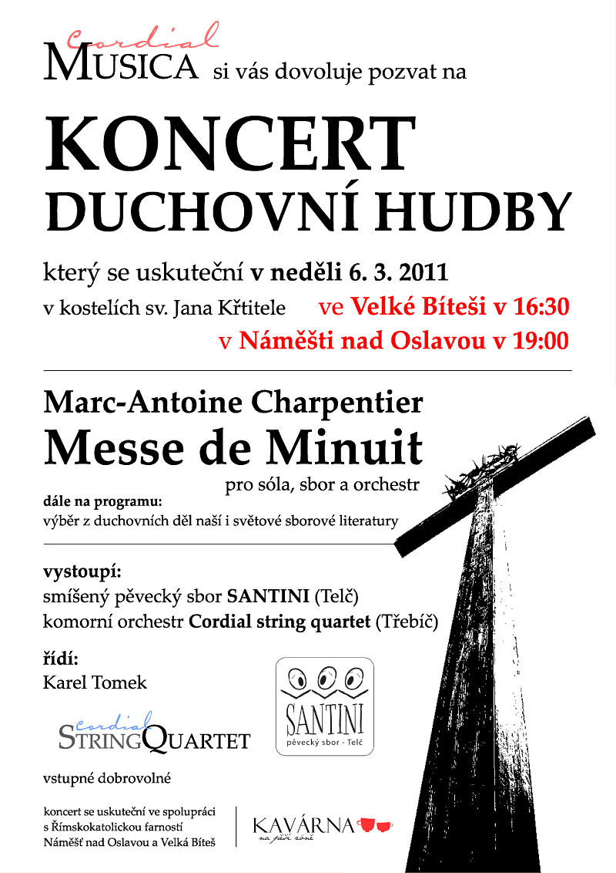z](http://www.cm-fatima.cz)MC900414862[1]